- Co lubią robić osoby przedstawione na zdjęciach? Podpisz obrazki po rosyjsku.

1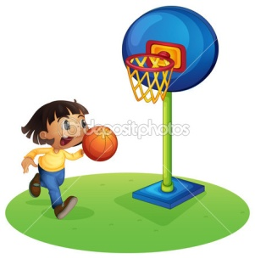 2 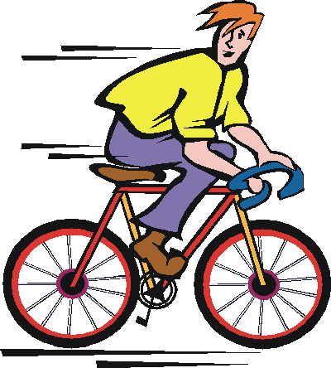 3

…………………………………………………………………………………………………………………………………………………………….
................................................................................................................................................................
4 5
…………………………………………………………………………………………………………………………………………………………….
...............................................................................................................................................................

- W miejsce kropek wstaw czasownik podany w nawiasie w odpowiedniej formie czasu teraźniejszego.

- Ты (любить)...........................................................ходить в кино?
- Я (любить)...............................................................животных.
- Павел и Тамара (любить)..............................................................ходить в школу.
- Мы (любить)..........................................................хомяков.
- Кого (любить)..........................................Антон?
- Вы (любить)..................................................................играть в шахматы?
- Przetłumacz wyrażenia na język polski.

1.Познакомьтесь, пожалуйста..................................................................................
2.Мне очень приятно................................................................................................
3.Пока, Ольга.............................................................................................................
4.Rzeczowniki podane w nawiasach wstaw w odpowiedniej form

- Таня пошла в (школа)..............................................................
- По дороге они встретили (тётя)............................................
- Вова рассказал об этом (мама)...............................................
- Мы говорили о (книги)..........................................................

